Инструкция по запуску сценариев автоматизированного теста

- Сделайте копию базы для проведения автоматического тестирования. При загрузке укажите что база является перенесенной для корректной работы автотестов.
- Скачайте фреймворк Vanessa Automation из официального гит-репозитория и установите на диске С.
- Настройте тестовую базу для работы с библиотекой тестирования Vanessa Automation. Для этого нужно снять безопасный режим в режиме конфигуратора (администрирование – пользователи - администратор) и указать в настройках базы доп. параметр запуска /TESTMANAGER.
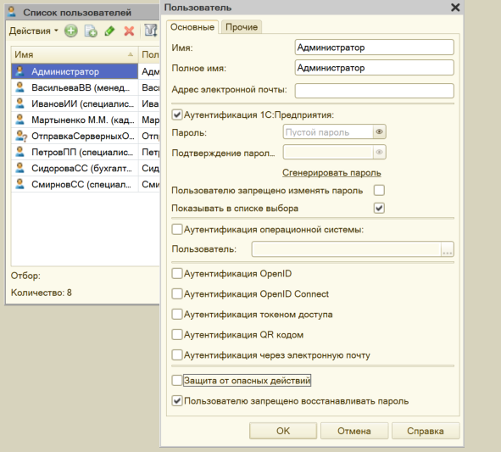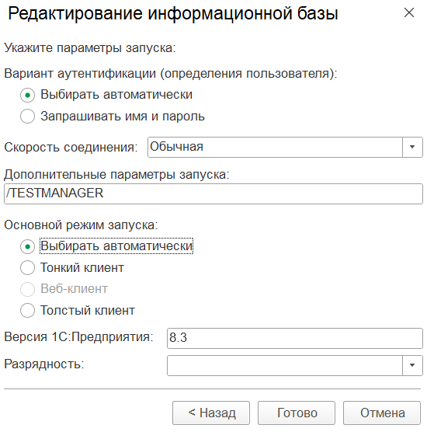
- Зайдите в пользовательский режим и откройте файл vanessa-automation.epf.
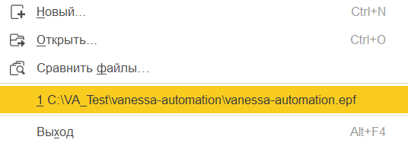

- Выберете пункт клиенты тестирования, для добавления клиентов с разными правами доступа
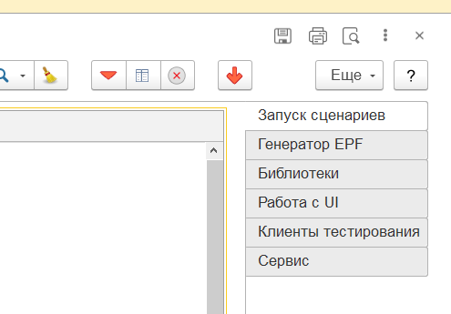

- Добавьте 3 клиента тестирования Специалист, БухгалтерИТФирмы и Менеджер с адресом базы, а в доп. параметрах укажите пользователя с нужным профилем допуска для входа /N"ИМЯ"

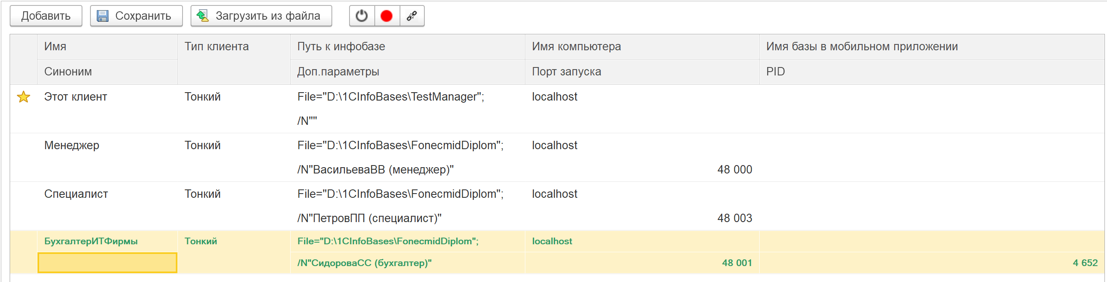

- Далее возвращайтесь на вкладку запуск сценариев и нажмите «отрыть feature файл...» или и выберите пункт «Загрузить один файл». Выберите один из предзагруженных сценариев.

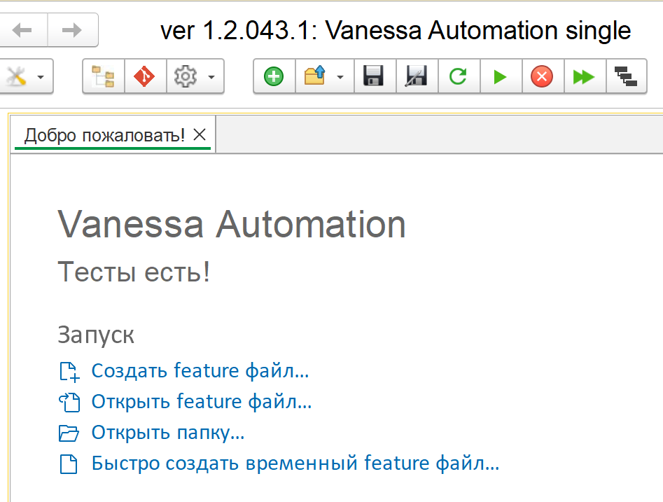
- Также, при проведении тестирования по сценарию для проверки корректности формирования отчета по анализу выставленных актов бухгалтером сначала сохраните прилагаемый файл «ОтчетЭталон» по следующему пути: «C:\Отчет Эталон\» (необходимо создать каталог «Отчет Эталон» на диске «С» компьютера). Далее откройте его в соответствующем подключенном клиенте тестирования.
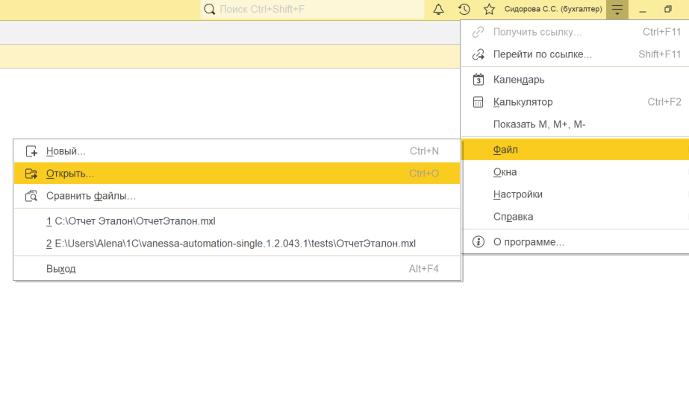

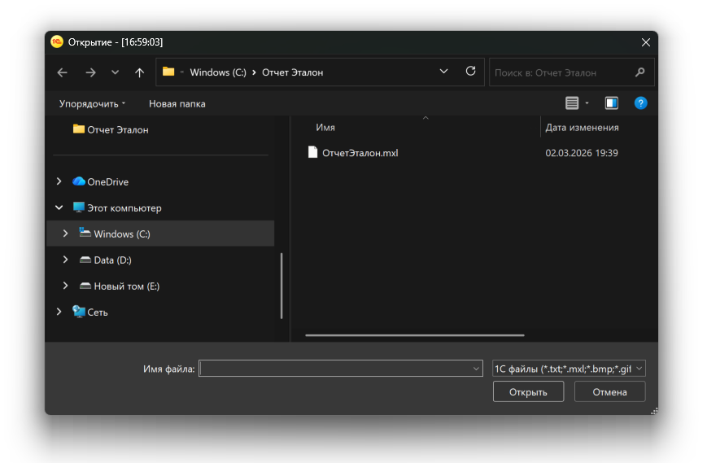

После открытия файла внесите в него необходимые правки:
- в зависимости от периода, который будет выбран для формирования отчета, проставьте суммы ожидаемой абонентской платы;
- на основании документов обслуживания клиентов за выбранный для отчета период проставьте ожидаемую сумму обслуживания;
- посчитайте и скорректируйте итоги на основании внесенных правок.
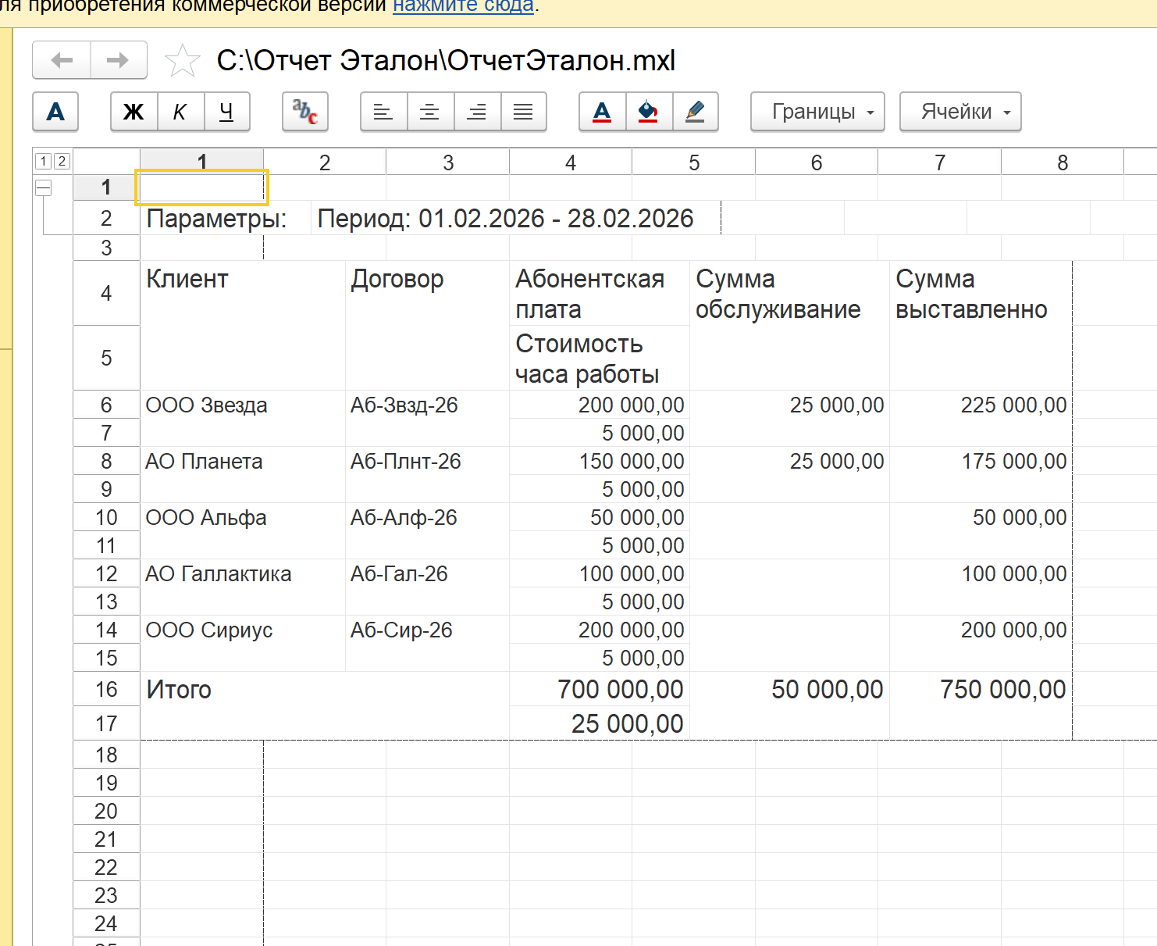

- После того, как открылся сценарий, запускайте автотест нажав . Если аккаунт пользователя запаролен то необходимо ввести пароль и нажать «Войти».

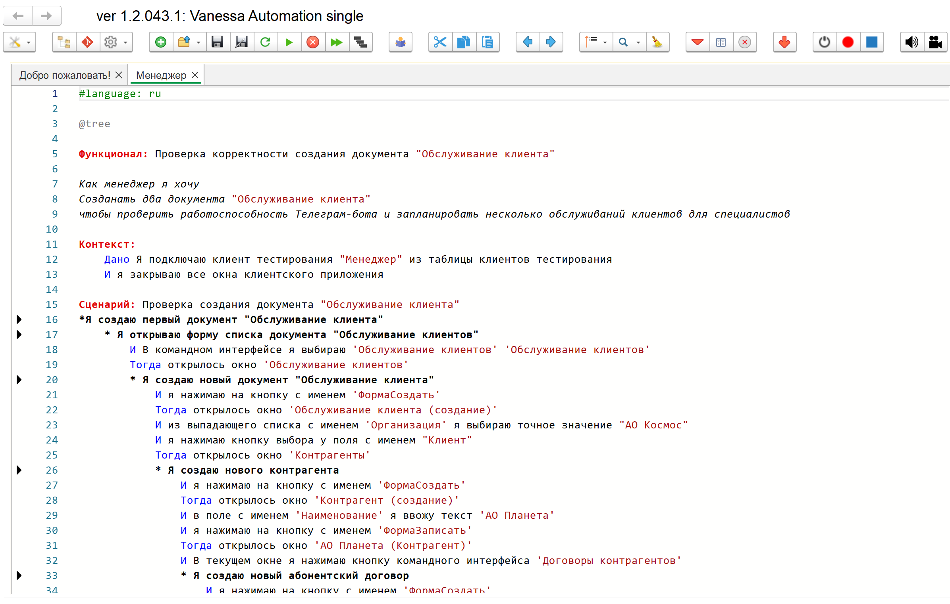

- После отработки сценария Vanessa Automation подаст соответствующий сигнал.

